本科及长学制奖学金网上申请操作流程（学生版）
注：
1、学生申报开放时间为2017年9月27日~2017年10月11日，老师需要在2017年10月13日之前完成院系审核。
2、2017年10月11日之后系统将自动关闭，届时学生无法使用，请务必按时完成网上申报。
操作步骤：
- 在浏览器中输入“http://apps.bjmu.edu.cn/index.html”后回车进入北京大学医学部门户页面，（推荐使用Chrome谷歌浏览器）。
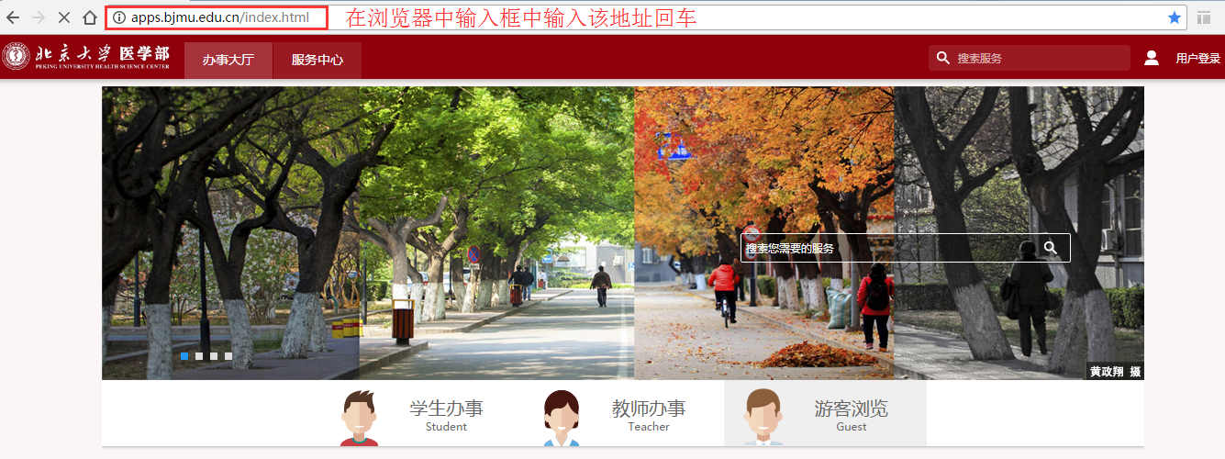
- 点击右上角的“用户登录”跳转到登录页面，输入个人账号密码后点击登录（账号为学号，默认密码为身份证号生日8位数，如果忘记密码在登录页面中点击“忘记密码”自行修改密码）。
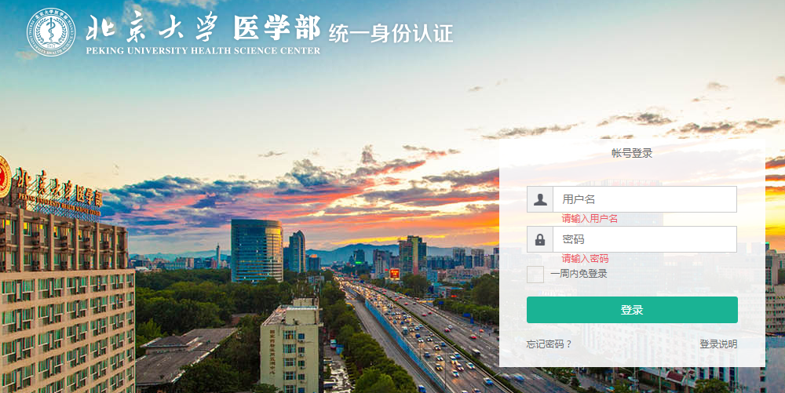
- 登录成功后在页面顶部搜索框中搜索“奖学金”进行回车。
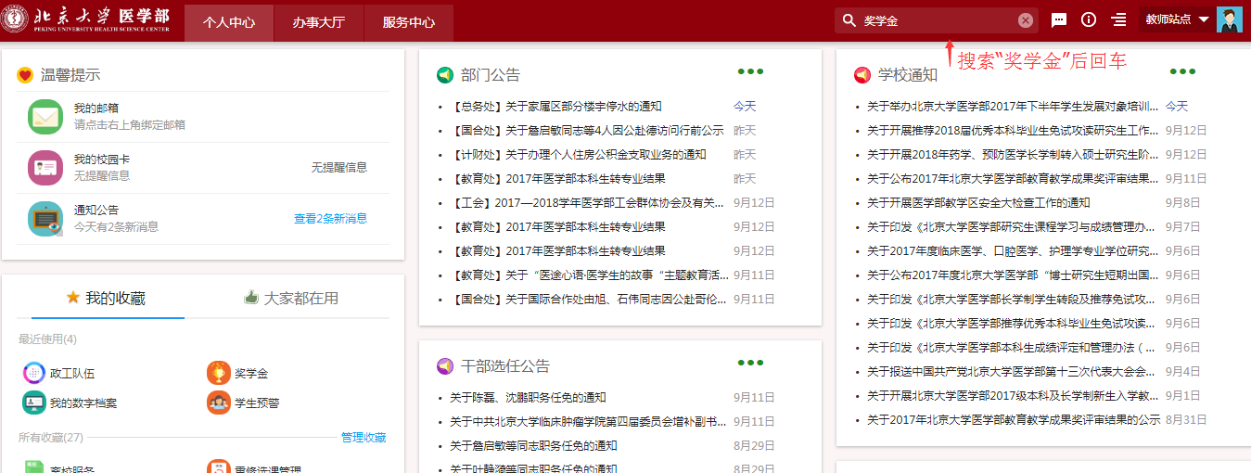

- 成功搜索到“奖学金”应用服务后点击该服务。
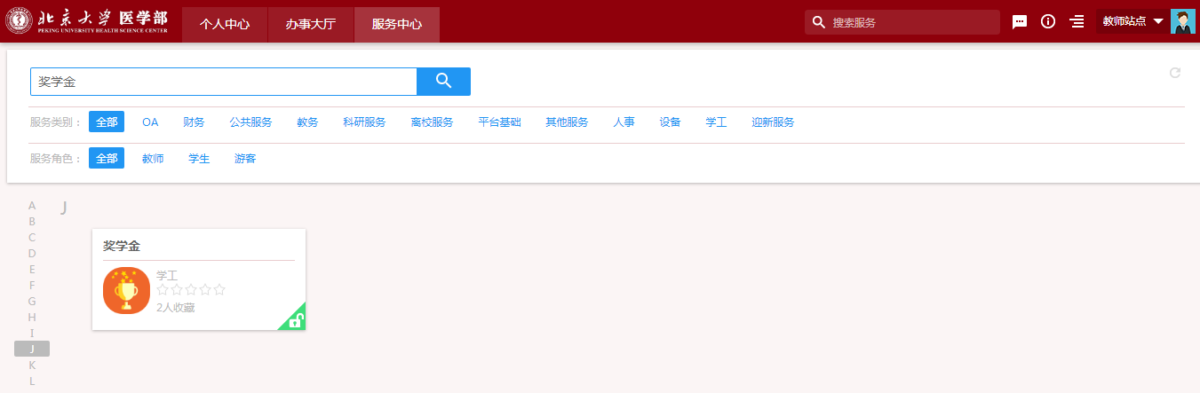
- 点击后弹出如下图提出框，在提示框底部点击蓝色按钮“进入服务”进入申报页面，当然在点击进入服务之前也可阅读页面中的通知信息。
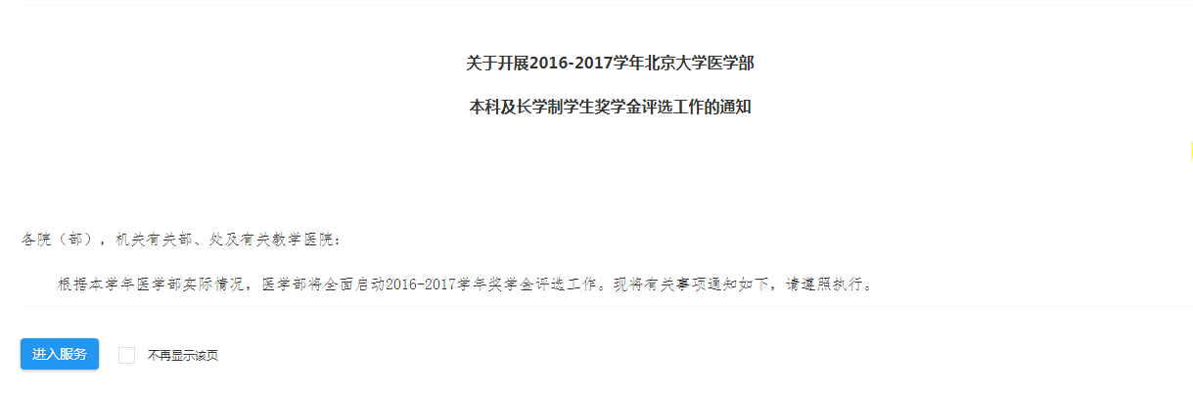
- 点击“进入服务”按钮后进入奖学金申请界面，在该页面下可查询目前开放的奖学金信息，将鼠标移动到某种奖种上弹出“查看详情”链接，点击详情链接可查询该奖种的介绍信息。

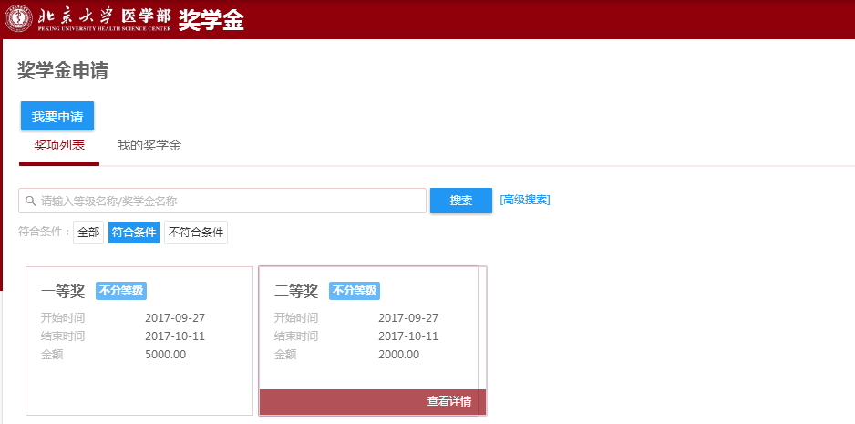
- 如果有申请奖学金的意愿点击左上角的“我要申请”按钮来表达申请奖学金的意愿，弹出提示框如需申请点击“我同意”按钮进行申请。
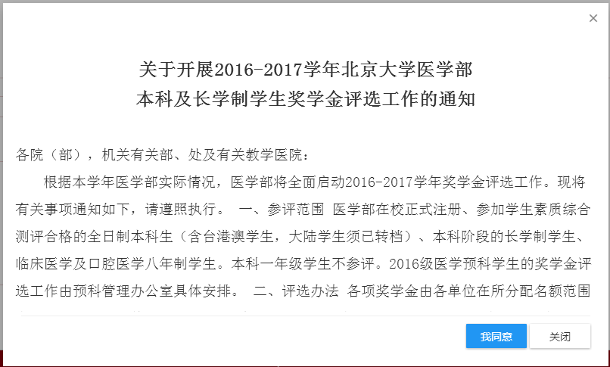

- 申请后左上角的“我要申请”按钮变更为“已申请”表示已申请。
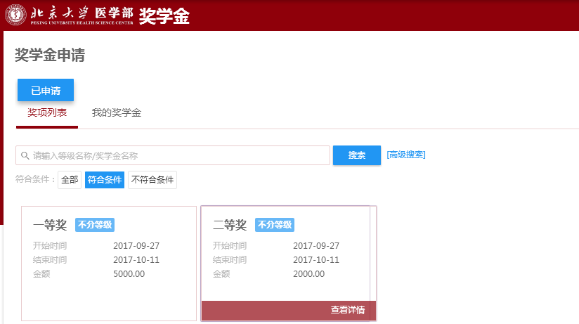
- 已申请成功的奖学金会在“我的奖学金”页面中进行显示，且申请状态为“草稿”状态（未显示相关奖项表示未申请成功或者待审核），申请成功后需要补充相关申请材料。
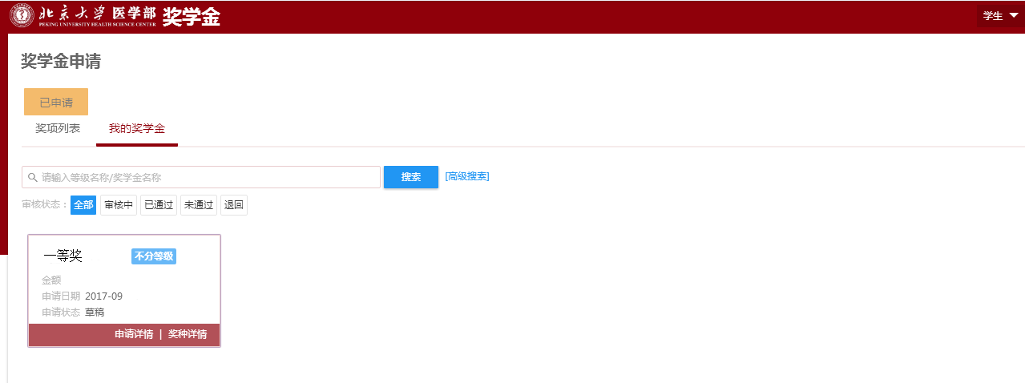
- 点击“申请详情”链接进入提交申请材料界面，该页面填写申请理由、申请材料及相关信息后点击“按钮”进行审核。提交成功后申请状态会变更为待审核状态，学生可在“我的申请”中查看审核进度信息。
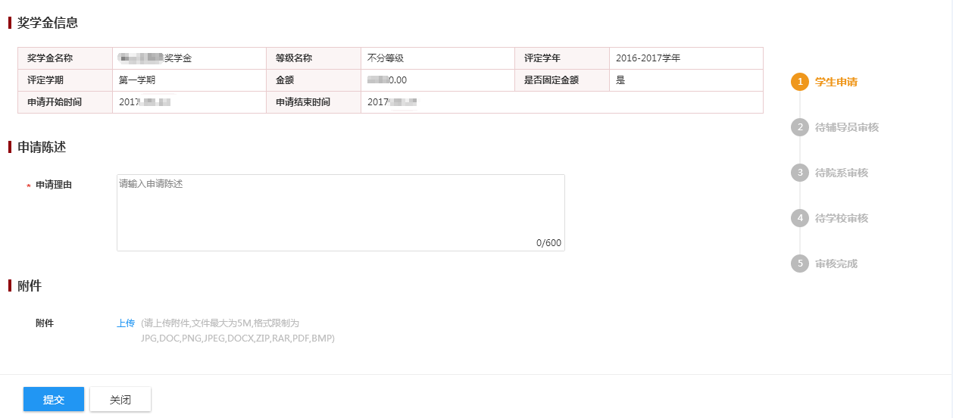

==文档结束==

